分析的发现

ArcGIS中的ArcGIS Spatial Analyst Extension中的工具，您可以对数据执行空间分析。您可以提供简单空间问题的答案，例如“这个位置有多陡？”和“这个位置面向哪个方向？”您还可以找到更复杂的空间问题的答案，例如“新资源的最佳位置在哪里？”以及“从 A 到 B 的最低成本路径是什么？” ArcGIS中全面的 Spatial Analyst工具集可让您探索和分析空间数据，并帮助您找到空间问题的解决方案。您可以从 Spatial Analyst工具箱或 Python 窗口运行工具，这些工具可通过任何ArcGIS Desktop 应用程序访问。您还可以创建自己的自定义工具（模板或脚本）来一次运行一系列工具。

锻炼
斯托镇的人口大幅增加。人口统计数据表明，这种增长与有孩子的家庭搬到该地区并利用附近的许多娱乐中心有关。已决定必须创建一所新学校来卸载现有学校，作为城市规划师，您的任务是研究潜在的地点。

本练习向您展示如何使用许多可用的工具，并为您提供坚实的基础，使您可以考虑解决自己的特定空间问题。 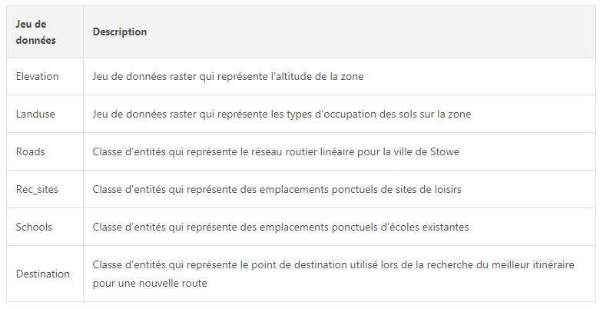

本教程分为练习。它旨在让您按照自己的节奏探索ArcGIS中的Spatial Analyst功能。

推出TD
- 打开arcgis并添加数据。请记住在环境设置中指示正确地理数据库的路径
- 保存您的文档

练习1
Analyst工具的位置、创建着色输出并探索数据。
首先要做的是验证空间扩展 分析师。如果没有这个，您将无法访问该软件的光栅功能。
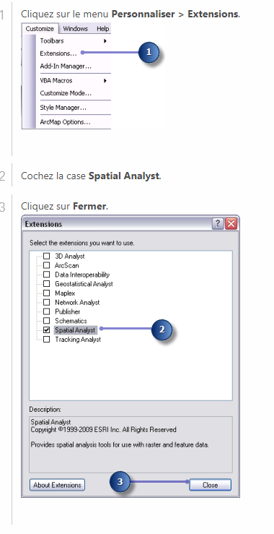
空间工具栏 分析师
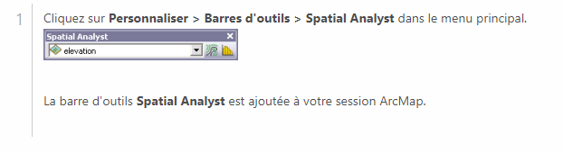
您现在将创建一个阴影。
山体阴影是通过使用高程栅格并将光源（通常是太阳）设置为方位角（光源的角度方向，从 0 到 360 为正度数）和高度（照明角度）创建的阴影地貌栅格。源高于地平线）由用户指定。当在ArcMap显示中设置透明度的其他图层下查看时，阴影的视觉效果可能非常引人注目。您必须运行着色工具才能查看和探索该工具的输出以及本练习其余部分中的其余输入数据。
分析块的工具箱中找到它- 在表面块下
- 从输入栅格下拉列表中选择高程。
- 保留输出栅格、方位角和高度设置的默认值。
- 接受默认值并关闭“模型阴影”选项，以便无论一个单元是否落在另一个单元的阴影中，都会计算表面的局部照明。
- 输入 Z 因子值 0.3048。
x ,y单位为米，z 值（海拔值）以英尺为单位。由于一英尺等于 0.3048 米，因此将 z 值乘以系数 0.3048 即可将其转换为米。
- 单击“确定”运行该工具。

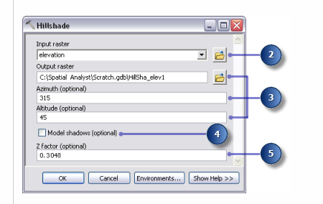
深化：
如果您的 x、y 和 z 值均采用相同的测量单位（例如，如果它们均以米为单位），则您可以接受默认的 Z 因子 1，因此 z 单位不会转换。如果您的输入表面存储在地理坐标系中（例如x ,y单位是球形测量值，例如十进制度或十进制度秒），则设置适当的 z 因子对于获得良好结果至关重要。 z 因子还可用于 DEM 的放大。
数据展示与探索
通过更改其中一个图层的符号系统并应用透明度来查看在显示中的其他图层下方创建的输出阴影，从而探索ArcMap的显示功能。

- 在内容列表中，将着色结果拖动到landuse图层下方。
- 内容列表中的高程图层。
- 在内容列表中，右键单击Landuse图层，然后选择属性。
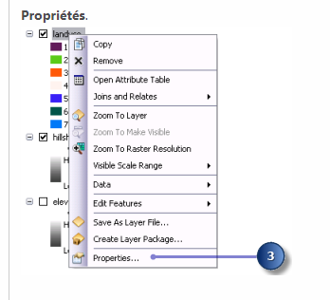
- 单击符号系统选项卡。
值字段，通过单值渲染器以随机颜色显示。您需要修改值字段设置以使其更有意义，并调整符号系统以便为地图上的每种土地利用类型显示更合适的颜色。
- 单击值字段下拉箭头，然后单击LANDUSE 。这是土地利用图层属性表中的一个字符串字段，描述了每种土地利用类型。
- 双击每个符号并选择适当的颜色来代表每种土地利用类型（例如，橙色为农业，红色为城市化地区，绿色为森林，蓝色为水域，紫色为湿地）。
- 单击“应用” 。
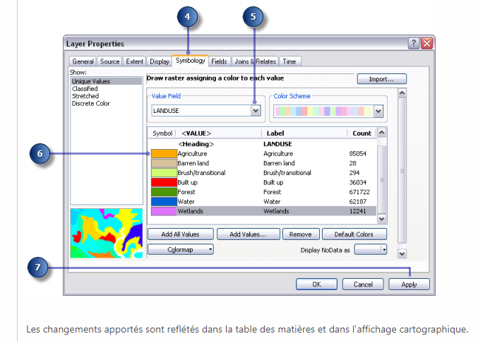
- 单击“查看”选项卡。
- 将透明度从 0% 更改为 30%。
- 单击“确定” 。
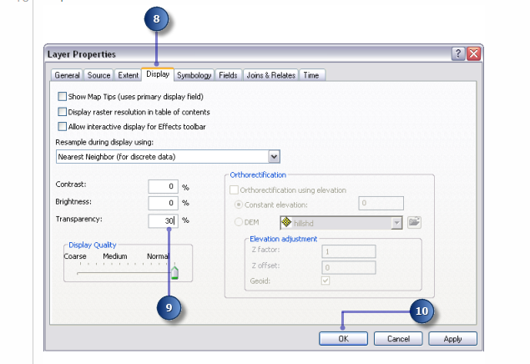
现在，着色层在土地利用图层下方可见，给 DEM 带来生动的印象。
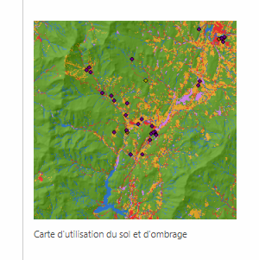
选择地图上的要素
查看属性表可以让您了解数据集中每个属性有多少个单元格。

- 土地利用图层属性表
COUNT字段标识数据集中每个值的单元格数量。请注意，森林（值 6）的数量最多，其次是农业（值 5），然后是水（值 2）。
- 湿地的记录（值 7）。
该选定集（土地利用类型为湿地 的所有区域）在地图上突出显示。
- 取消选择

识别地图上的要素
- 单击工具工具栏上的识别工具，然后单击地图上的任意位置。
- 单击识别下拉箭头 从“识别”对话框中，然后选择<所有图层>。
- rec_site点可识别该特定位置的要素。
- 关闭识别窗口。

注意到：
您的显示屏不会放大得那么近；此图仅用于指示可点击的休闲网站的位置。

检查直方图
- Spatial Analyst工具条上，单击图层下拉箭头，然后单击土地利用。
- 单击直方图按钮
直方图显示每种土地利用类型的像元数量。
- 关闭土地利用直方图窗口。
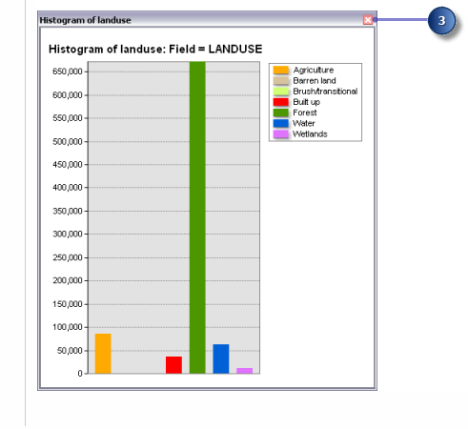
保存您的文档
练习 2：寻找新学校的地点
在练习 2 中，您将创建一张适宜性地图来帮助您找到新学校的最佳位置。您可以导出距离和坡度数据集，使用通用比例对数据集进行重新分类，然后对要考虑的最重要的数据集进行加权，然后再将它们组合起来找到最合适的位置。然后，您可以使用ArcMap中的选择工具找到最佳站点。
本练习的输入数据集是landuse 、 levation 、 rec_sites和school 。您将计算坡度、到娱乐设施的距离以及到现有学校的距离。然后，您将使用 1 到 10 的通用比例对这些派生数据集进行重新分类。您将根据影响百分比为它们和土地利用数据集分配权重，然后将它们组合起来生成一张显示新学校合适位置的地图。然后，您从可能性中选择新学校的最佳地点。

创建新的工具箱
您将首先创建一个工具箱来包含将在本练习和下练习中开发的模型。
- Analyst文件夹中创建一个工具箱。将工具箱命名为“站点分析工具”。
创建模板
Analyst任务。模型的构建是通过ModelBuilder中的链接工具进行的。创建模型后，您可以轻松地试验参数值、使用不同的输入数据、重复运行模型并与其他用户共享。
在本练习中，您将创建一个模型来为新学校寻找合适的位置。

- “站点分析工具”工具箱，然后单击“新建”>“模型”。
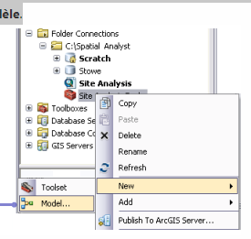
模型构建器会话。
更改型号名称
- 从模型主菜单中，单击模型 > 模型属性。
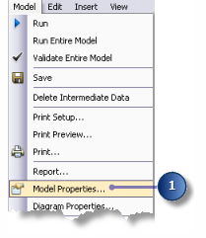
- 单击常规选项卡。
- 名称文本框中输入FindSchool ，并在标签文本框中输入查找学校位置。
该名称用于脚本和 Python 窗口。该标签对应于模型的显示名称。
- 保存相对路径（而不是绝对路径）框。
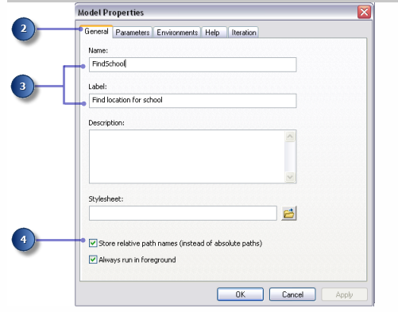
选中此框会将工具引用的所有源路径设置为相对于工具箱位置；因此，如果模型被移动到另一个目录，它仍然可以被执行。
指定环境设置
在对数据进行分析之前，您必须设置相关的环境设置。有关配置环境以及分析环境之间的层次结构的详细信息，请参阅ArcGIS Spatial Analyst Extension 中的分析环境。

由于您的环境设置仅适用于该模板中的每个流程，因此您可以为该模板定义环境设置。

- 单击环境选项卡。
- 展开处理范围并选中范围框。
- 展开栅格分析器并选中像元大小框。
诡计：
当前工作空间和临时工作空间设置已定义，因为这些环境设置是从ArcMap文档继承的。
- 单击值。
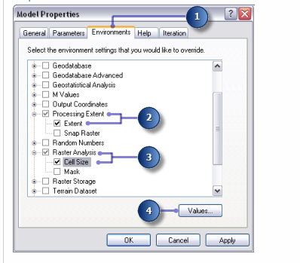

- 扩大加工范围。通过单击下拉箭头并选择与图层高程相同来设置“范围”字段。
- 展开栅格分析器。通过单击下拉箭头并选择与图层高程相同来设置像元大小字段。
高程图层的像元大小将应用于所有后续栅格输出。您的高程数据集具有最大的像元大小（30 米）。
注意：将像元大小设置为小于最大条目并不意味着您可以在后续栅格结果中获得更详细的信息；您只是拥有更多相同值的单元格，这会影响您的计算和显示速度。尽管软件允许，但设置小于最大输入像元大小的像元大小被认为是不正确的。
- 在“环境设置”窗口中单击“确定” 。
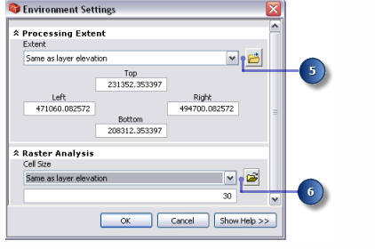
- 在“模型属性”窗口中单击“确定”。
- 在工具栏上，单击保存保存按钮。

诡计：
模型属性已更新。如果您想关闭模型并稍后继续，可以随时右键单击ArcToolbox窗口中的模型，然后单击“编辑”继续教程。

数据集的推导
您已准备好处理项目数据，为新学校找到合适的区域。您从项目数据中得出以下信息：
- 高程坡度数据集
- rec_sites数据集中到娱乐场所的距离
- 学校数据集中的学校距离
模板的第一部分如下所示：
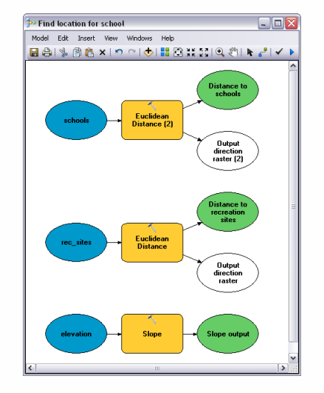
- 从内容列表中，将levation 、 rec_sites和schools图层拖到模型上。
- Analyst的表面工具集中拖动到模型上，并将其与高程数据对齐。
将在视口中创建引用坡度工具的元素。
- Spatial Analyst工具工具箱的距离工具集中找到欧氏距离工具。单击欧氏距离工具并将其拖动到模型上，并将其与rec_sites对齐。
- 重复上一步，但这次将欧氏距离工具与学校对齐。
请注意，每次将相同的工具添加到模型中时，工具元素名称中都会添加一个数字。第二次将欧氏距离添加到模型中时，标签由工具名称后跟 (2) 组成。如果需要，您可以更改这些标签，但对于本示例来说没有必要。
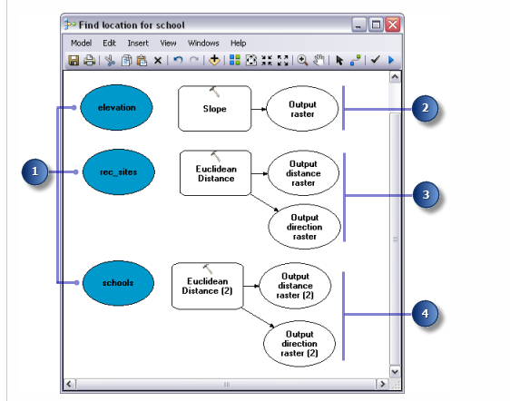
- 单击添加连接工具
- 添加连接工具将高程数据集连接到坡度工具。为此，请单击高程，然后单击坡度工具。然后将显示一个下拉菜单。选择栅格作为输入。
- 重复上一步，这次将rec_sites连接到欧氏距离工具，并从下拉菜单中选择输入栅格或矢量源数据。按照相同的步骤将学校连接到欧几里得距离工具 (2)。
注意到：
该流程（默认情况下由输入数据、工具和输出数据元素组成）现在用纯色填充，表示它已准备好执行。欧氏距离输出中的方向元素是无色的，因为它是可选的，并且默认情况下在工具中显示为未定义。如果您现在运行模型，它将使用每个工具的默认设置运行。

- 在模型工具栏中，单击选择工具选择，因为您不再需要添加连接工具。
- 单击“自动套用格式”按钮，然后单击“概述”按钮将当前图表属性应用到元素并将它们放置在视口中。
- 在工具栏中，单击“保存”按钮
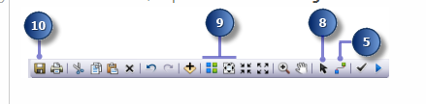

从海拔导出坡度
由于该地区是山区，必须寻找相对平坦的土地进行建设，因此要考虑地面的坡度。
- 右键单击坡度工具，选择打开，或双击坡度工具。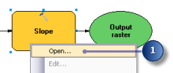
- 光栅输入和测量输出设置保留为默认值。
- 输出栅格参数值的默认位置，但输入坡度输出名称。
稍后在练习 3 中提供了一个有意义的输出名称lope_out ，以帮助找到该数据。
- 对于Z Factor ，输入0.3048将 z 值转换为与x 、 y单位相同的测量单位（英尺到米）。
- 单击“确定” 。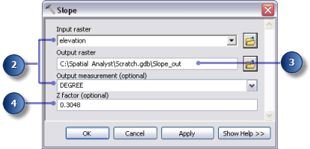
- 右键单击坡度工具的输出变量，然后单击重命名。
- 输入坡度输出并单击“确定” 。
。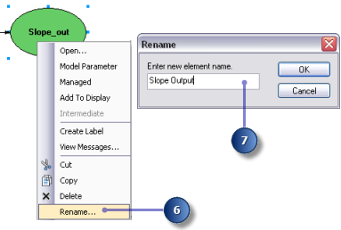

注意力 ：
重命名项目标签不会更改磁盘上的输出名称。名为Slope Output 的图层将添加到内容列表中。它引用磁盘上名为Slope_out的数据。

距娱乐场所的距离的推导
要查找娱乐场所附近的位置，您必须首先计算到娱乐场所的欧几里得（直线）距离。
- 连接到rec_sites 的欧几里得距离工具上。您可以查看为此工具设置的所有默认设置。无需调整这些设置。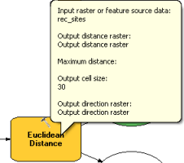
最大距离的默认值，将此设置留空。因此，使用输出栅格的边缘作为最大距离。输出像元大小来自先前设置为高程数据的环境设置。在本练习中，不需要输出方向栅格。
- 欧几里得距离工具的变量输出名称更改为到娱乐场所的距离。

距学校距离的推导
要查找远离现有学校的位置，您必须首先计算学校的欧几里得（直线）距离。
- 连接到学校的欧几里得距离工具(2) 上。您可以查看为此工具设置的所有默认设置。无需调整这些设置。
- 欧氏距离工具 (2)的变量输出名称更改为Distance to school 。

运行模型以导出数据集
- 右键单击每个输出变量（坡度输出、到娱乐场所的距离和到学校的距离），然后选择添加到地图。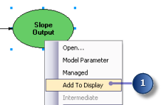
“添加到地图”属性后，每次运行模型时，变量引用的数据都会添加到显示中。
- 单击运行按钮 从模型工具栏运行模型中的三个工具（斜率、欧几里德距离和欧几里德距离 (2) ）。
请注意，当工具运行时，其进度会记录在进度对话框中，并且引用该工具的工具会以红色突出显示。当工具完成运行后，该工具及其输出会出现阴影，表示输出是在磁盘上创建的。
- 如果出现进度对话框，请选中“执行完成时关闭此对话框”复选框，然后单击“关闭” 。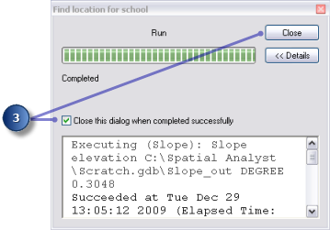
- ArcMap显示的图层。
下面的阴影图层（在练习 2中创建） ，以创建生动的地形印象，如下面的地图结果所示。例如，要查看“到娱乐场所的距离”图层，请在内容列表中单击“rec_sites”图层并将其拖动到“到娱乐场所的距离”图层，然后拖动其下方的着色图层。在内容列表中，关闭不必要的图层。然后更改“到娱乐场所的距离”图层的默认透明度（0 到 30） 。得到的结果与距离地图相似 休闲场所如下图所示。
在“坡度输出”图层上，输出图层中陡峭的坡度显示为红色，不太陡峭的坡度显示为绿色。在到娱乐场所的距离图层上，距离随着距娱乐场所的距离而增加。在到学校的距离图层上，距离随着距学校的距离而增加。
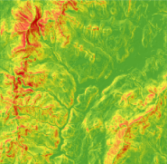坡度输出图
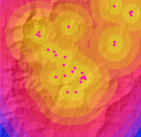距娱乐场所的距离地图
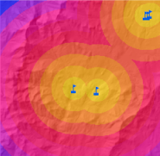到学校的距离地图

数据集的重新分类
导出数据集（例如坡度）是创建适应度模型的第一步。现在，研究区域中的每个像元都有每个输入条件的值（坡度、土地利用、到娱乐场所的距离以及到学校的距离）。您需要组合派生数据集，以便创建适宜性地图来确定新学校的潜在位置。但是，不可能以当前形式将它们组合起来，例如，将坡度等于 15 度的像元值与等于 7（森林）的土地利用像元值组合起来，并获得有意义的响应，您可以与其他地点相比。在合并之前，必须首先在通用测量范围内定义数据集，例如 1 到 10。这种通用的衡量标准决定了特定地点建立新学校的适宜程度。值越高表示最适合学校的位置。
加权叠加工具允许您对每个数据集的值进行加权，然后将它们组合起来。但是，加权叠加工具的输入必须包含整数和离散值。土地利用数据已被分类为离散值；例如，森林等于值 7，因此您可以直接将此数据集添加到加权叠加工具中，并在 1 到 10 的通用测量范围内为每个像元分配一个新值（您将在本教程后面执行此操作）。前面步骤中导出的数据集中的值是按范围分类的连续浮点数据集，必须事先重新分类，以便为每个值范围分配一个离散整数值。给每个范围的值可能可以是任何数字，只要您记下该值对应的范围即可。事实上，您可以在加权叠加工具中对这些值进行加权，这是对派生数据集重新分类后的下一步。然而，在重分类期间对派生数据集的像元值进行加权更容易。在加权叠加工具中，您可以接受默认值并保持比例值与输入值相同。
您将每个派生数据集重新分类到通用测量尺度上，为每个范围赋予 1 到 10 之间的离散整数值。每个数据集中的最高值被分配给最适合数据集位置的属性。
模板的这一部分将如下所示：
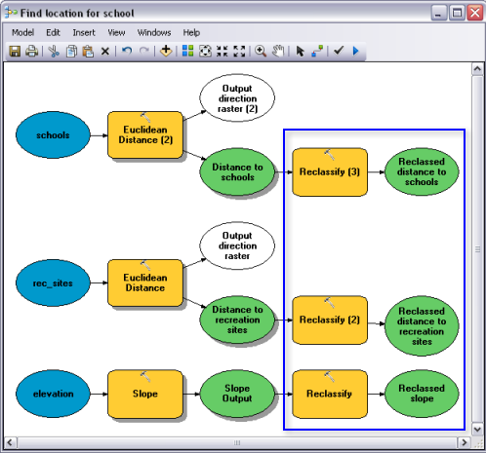
- Spatial Analyst工具工具箱的重分类工具集中找到重分类工具。单击重分类工具并将其拖动到模型构建器上，与坡度输出一致。添加另一个在线重新分类工具“到娱乐场所的距离”和另一个在线“到学校的距离” 。
- 单击添加连接工具 。使用连接工具进行以下连接：
  - 使用重分类工具输出斜率，
  - 使用重新分类工具到娱乐场所的距离(2) ，
  - 使用重新分类工具到学校的距离(3) 。
- 在模型工具栏中，单击选择工具 。
- 单击自动套用格式按钮 ，然后单击常规视图按钮 。

斜坡重新分类
新校址最好选在相对平坦的地方。您需要对输出斜率重新分类，将值划分为相等的区间。将值 10 分配给最佳坡度范围（最不陡的坡度），将值 1 分配给最不合适坡度的范围（最陡的坡度），然后对中间值进行线性排序。
- 打开连接到斜率输出变量的重分类工具。
- 重新分类字段参数的默认值以使用值字段。
- 单击排序。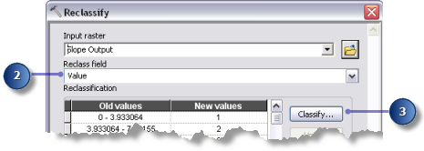
- 单击“方法”下拉箭头，然后单击“等间隔（变量数）” 。
- 单击“类”下拉箭头，然后单击10 。
- 单击“确定” 。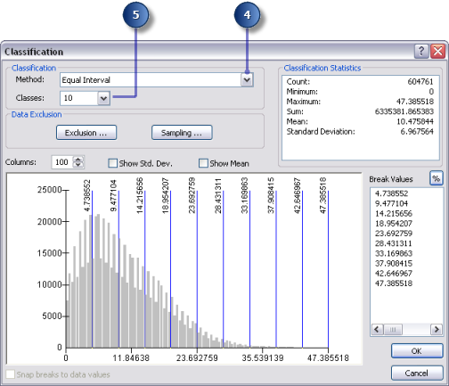
- 单击反转新值。
反转这些值会将新的、更高的值应用于表示坡度较小的值，因为这些表面更适合施工。
- 输出栅格参数的默认值。
- 单击“确定” 。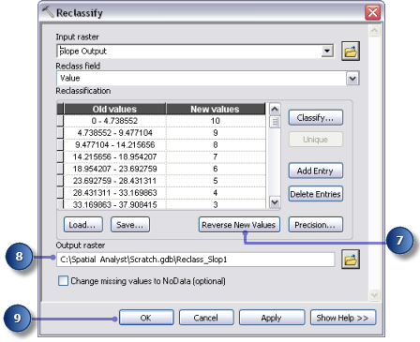
- 重分类工具的变量输出名称更改为Reclassed 坡度。

重新分类与娱乐场所的距离
学校必须尽可能靠近休闲中心。您需要对娱乐场所的距离输出进行重新分类，将数字 10 分配给代表最接近娱乐场所的表面（最合适的位置）的值范围，将数字 1 分配给代表远离休闲场所的区域的值范围（不太合适的位置），并通过对中间值进行线性分类。
- 连接到“到娱乐场所的距离”变量的“重新分类”工具。
- 重新分类字段参数的默认值以使用值字段。
- 单击排序。
- 将Method设置为Equal Interval （可变数量）并将Class数量设置为10 。
- 单击“确定” 。
- 单击反转新值。
选择反向新值选项将为娱乐中心附近的距离分配一个新的、更高的值，因为这些区域更受欢迎。
- 输出栅格设置的默认名称和路径。
- 单击“确定” 。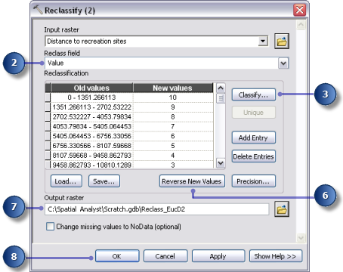
- 重新分类工具 (2)的变量输出名称替换为重新分类距离娱乐场所。

诡计：
要调整输出变量元素的大小，重新分类到娱乐场所的距离，请单击该元素并将鼠标指针移动到该元素周围的蓝色手柄之一上，然后单击并拖动以调整该元素的大小，以使所有文本可见。

重新分类与学校的距离
有必要将学校安置在远离现有设施的地方，以避免侵占其学区。您应该对“到学校的距离”图层进行重新分类，为距离现有学校最远的区域（最合适的位置）分配值 10，为靠近现有学校的区域（最不合适的位置）分配值 1，并对中间值进行线性排名。因此，您可以确定距现有学校近或远的区域。
- 打开重新分类工具 (3) 。
- 重新分类字段参数的默认值以使用值字段。
- 单击排序。
- 将Method设置为Equal Interval （可变数量）并将Class数量设置为10 。
- 单击“确定” 。
您希望学校远离现有学校。因此，您将为代表更远、更合适位置的值范围分配更高的数字。由于默认将高新值（更合适的位置）分配给高旧值范围（距离现有学校较远的位置），因此此时您不需要更改这些值。
- 输出栅格参数的默认值。
- 单击“确定” 。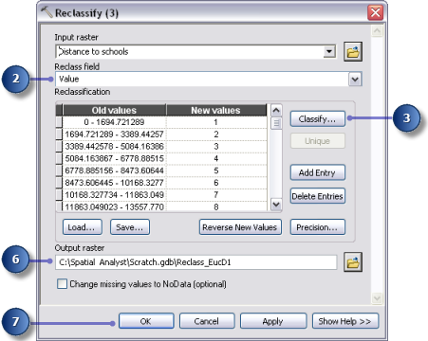
- 重分类工具 (3)的变量输出名称替换为Reclassed distance to school 。

执行重分类操作
- 右键单击每个输出变量（重新分类 坡度、到娱乐场所的重新分类距离和到学校的重新分类距离），然后选择添加到地图。
- 单击运行按钮 为您的模型运行三个重新分类工具。
- 在工具栏中，单击“保存”按钮 。
- ArcMap显示的图层。为了获得更好的视图，您可以将rec_sites图层拖动到重新分类的Distance torecreation Sites图层上，以查看从娱乐场所开始的10个距离环。您可以通过更改点的符号系统来自定义地图，如下图所示。对重新分类的 Distance to school图层执行相同的过程。
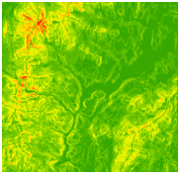重新分类的坡度
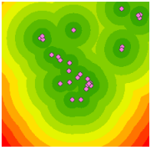重新划分与休闲中心的距离
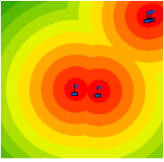重新分类与学校的距离
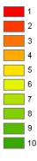传奇
值较高的位置（坡度平缓、靠近娱乐中心且远离现有学校）比值较低的位置（坡度较陡、远离娱乐中心且靠近现有学校）更合适。

加权和组合数据集
您现在可以结合重新分类的数据集和土地利用来找到最合适的位置。重新分类数据集中代表坡度、到娱乐中心的距离和到学校的距离的值都已重新分类为通用测量尺度（更合适的单元格具有更高的值）。土地利用数据集仍具有其原始形状，因为您可以在加权叠加过程中对该数据集的像元值进行加权。应限制代表水域和湿地面积的值。您还应该将小于 4 的坡度值（最不合适，因为它们太陡）标记为受限制，以便排除这些值。如果所有数据集都同样重要，您可以简单地将它们组合起来，使每个数据集产生相同的影响；但是，我们建议您最好将新学校建在娱乐中心附近并远离其他学校。您必须对所有输入进行加权，为每个输入分配一定的影响百分比。百分比越高，特定输入对适应度模型的影响就越大。
您必须为输入分配以下影响百分比：
重新分类到rec_站点的距离： 50%
重新分类到学校的距离： 25%
重新分类 坡度： 13%
土地利用：12%
模板的这一部分如下所示：
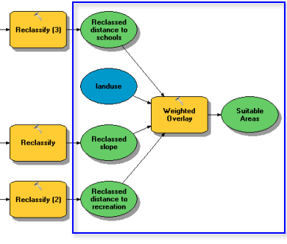
- Analyst工具箱的叠加工具集中的加权叠加工具并将其拖动到模型构建器中。

配置加权叠加操作
- 打开加权叠加工具。
- 从” 、 “到”和“依据”文本框中分别键入1、10和1 。
默认情况下，评级范围在 1 到 9 之间，步长为 1。对数据集重新分类时使用 1 到 10 的范围。因此，在将输入栅格添加到加权叠加工具之前，必须将评级尺度设置为 1 到 10，步长为 1。这意味着添加输入数据集后无需更新尺度值。
- 单击“应用” 。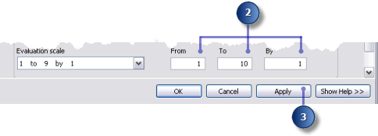
- 添加重分类图层 倾斜到加权叠加工具。
  - 单击添加栅格线按钮 。
  - 对于输入栅格，选择重新分类 下拉列表中的斜率，并将输入字段设置为Value 。
  - 单击“确定” 。
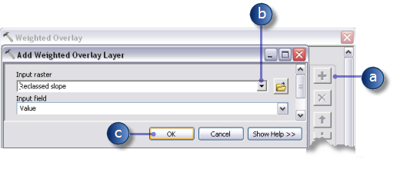
栅格将添加到加权叠加表中。字段列显示重新分类的数据值 坡度。 “等级值”列复制“字段”列，因为“评级等级”已配置为了解每个输入栅格的值范围。此时，您可以更改每个类别的比例值，但对于此条目，这些值已在重新分类期间进行了适当的加权。
- 对每个重新分类的数据集重复上一步，包括重新分类的学校距离和重新分类的娱乐场所距离。
- 重新分类条目 斜率，在“比例值”列中，单击值为 1 的单元格。
- 单击下拉箭头，向下滚动，然后单击“受限” 。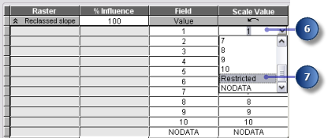
您知道即使所有其他条件都很理想，您也不想在大于 33% 的坡度上进行建造。您必须限制值 1 到 3，因为这些值代表从 33.431043 到 47.758633（最大斜率）的斜率。

深化：
等级值设置为“受限”会在输出加权叠加结果中为该单元格分配一个值，该值是定义的评级等级最小值减 1（本练习中为零）。如果加权叠加工具输入没有NoData像元，您可以使用NoData作为比例值来排除某些值。但是，如果您的至少一个条目具有NoData cells ，则使用Restricted会更安全。加权叠加工具结果可能包含来自一个或多个输入的NoData像元（其中一个输入的NoData等于结果中的NoData ）以及您有意排除的限制区域。 NoData和 Restricted值不应混淆，它们各自有特定的用途。可能存在您不知道其值但实际上是合适表面的NoData字段。如果您使用NoData排除某些像元值，并且NoData位于一个或多个输入中，您将不知道NoData像元是否意味着该字段受到限制，或者该位置是否没有可用的输入数据。
- 将“比例值2”和“比例值 3”设置为“受限” 。
- landuse图层，这次将输入字段设置为LANDUSE 。单击“确定” 。
土地利用图层的比例值进行加权，以使它们与其他输入具有可比性。较低的值表明特定的土地利用类型不太适合建设。水和湿地的比例值设置为限制，因为这些区域不可建造，应排除在外。
- 土地利用图层的默认比例值更改为以下值：
  - 刷/过渡：5
  - 贫瘠土地：10
  - 建成数量：3
  - 农业：9
  - 森林：4
- 表示水和湿地的比例值设置为Restricted 。
- 加权叠加表中的每个栅格。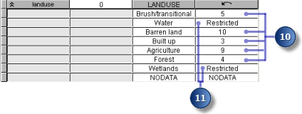
现在，您可以根据最终适宜性地图中每个栅格的重要性（或权重）为每个栅格分配影响百分比。
- % 影响列中，输入每个输入栅格的百分比，如下所示：
  - 重新分类 13处斜坡
  - 重新分类到学校的距离（共25 所）
  - 重新分类为50
  - 重新分类 12土地利用
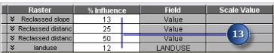

诡计：
将鼠标指针移到输入栅格的名称上可显示完整名称。
- 输出栅格参数的默认值。
- 单击“确定” 。

执行加权叠加操作
- 单击自动套用格式按钮 ，然后单击常规视图按钮 。
- “加权叠加”工具的变量输出名称更改为“合适的区域” ，然后单击“确定” 。
- 右键单击合适的区域变量并选择添加到地图。
- 运行加权叠加工具。
- 在工具栏中，单击“保存”按钮 。
ArcMap显示的图层。值较高的位置表示最合适的站点；位于适宜土地利用类型的不太陡峭的斜坡上的区域，靠近休闲中心，距离现有学校较远。请注意，标记为受限的区域的值为零。
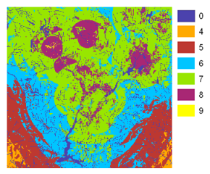适合区域地图

选择最佳地点
在您的图层上，每个像素都有一个值，该值指示该位置对于新学校的适合程度。值为 9 的像素非常合适，值为 0 的像素则不合适。因此，新学校的最佳选址值为 9。适当区域的大小是另一个最佳选址标准。合适的位置应包括与值 9 连接的多个像素。
模板的这一部分如下所示：
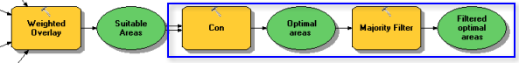

使用 Con 工具提取最佳位点
您必须在条件表达式工具中使用条件表达式来仅提取最佳位点。决定认为最佳地点的适宜性值为 9（ suit_areas输出中的最高值）。在条件表达式中，所有值为 9 的字段都保留其原始值 (9)。值小于 9 的表面将更改为NoData 。
- 单击条件工具集中的条件函数工具并将其拖动到模型构建器中。
- 打开构造函数工具。
- 单击输入条件栅格值下拉箭头，然后单击合适区域变量。
- 输入条件Value = 9作为表达式参数值。
- 真实栅格或常量值输入下拉箭头，然后单击合适区域变量。
如果您输入的条件为真，则输入真栅格或常量值像元值将应用于输出栅格像元。
- 假栅格或常量值输入参数的值保留为空。
将输入假栅格或常量值参数留空将应用默认值。默认值意味着输入条件栅格中不满足输入条件的任何值都会在输出栅格中被分配为NoData值。
- 输出栅格参数的默认值。
- 单击“确定” 。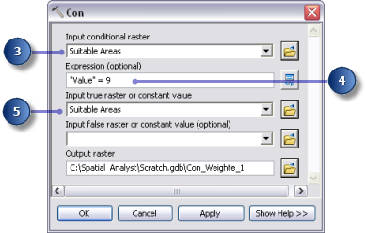
- 单击自动套用格式按钮 ，然后单击常规视图按钮 。
- 替换 Con 工具输出中的变量名称。按“最佳区域” ，然后单击“确定” 。
- 右键单击最佳区域并选择添加到地图。
- 运行 Con 工具。
ArcMap显示的图层。这些是新学校的最佳选址。有许多代表最佳位置的单个单元格。这些 30 米的牢房对于学校场地来说太小了。您需要使用多数过滤器工具删除这些小区域来清理结果。

使用多数过滤器工具细化最佳表面
- Spatial Analyst工具工具箱的泛化工具集中的多数过滤器工具，并将其添加到ModelBuilder中。
- 打开多数过滤器工具。
- 单击输入栅格下拉箭头并选择最佳区域栅格变量。
- 输出栅格参数的默认值。
- 单击要使用的邻居数量下拉箭头，然后单击EIGHT 。
该选项指定过滤器中使用的相邻单元格的数量。该过滤器适用于所考虑单元格的八个最接近的相邻单元格（3x3单元格的窗口）。
- 接受默认值以使用MAJORITY作为Override Threshold 。
使用MAJORITY选项作为替换阈值意味着八个连接的单元格中的五个必须具有与当前单元格相同的值才能保留其值。
- 单击“确定” 。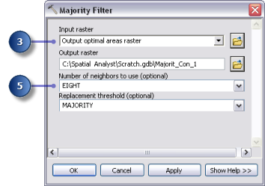
- 将 Majority Filter 工具中的变量输出名称更改为Filtered best Areas 。
- 右键单击筛选的最佳区域并选择添加到地图。
- 运行多数过滤器工具。
- 在工具栏中，单击“保存”按钮 并关闭模型。
ArcMap显示的图层。比较过滤后的最佳区域和最佳区域。许多被认为表面积太小的最佳曲面已被删除。

注意到：
如果要从多个单元格中删除区域，请使用同样位于“概化”工具集中的“蚕食”工具。
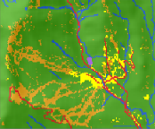条件函数工具的最佳表面贴图输出
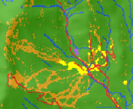多数过滤器工具的最佳表面图输出

选择最佳站点
您已经找到了建设新学校的最佳地点。 Filtered最佳区域图层中的所有位置都是合适的。本练习的最后一步是在不同的可能性中找到最佳站点。道路图层显示斯托市的道路。查看过滤后的最佳区域图层和道路图层，您会发现一些适合学校场地的区域并不靠近城市的道路。您必须首先通过找到与道路相交的合适地点来排除这些区域。然后，您可以根据表面积找到最佳地点。最佳学校场地面积大于 4.0469 公顷（即 40,469 平方米）。
您必须首先将过滤后的最佳区域栅格转换为地理数据库中的要素类，才能使用生成的区域字段。您将使用按位置选择图层工具来选择与道路相交的要素。然后使用“按属性选择图层”工具根据表面积在不同的可能性中识别最佳位置。最后，您将根据选择创建一个要素类，您将在下一个练习中使用该要素类。

运行栅格转多边形工具
- 从栅格”工具集中“转换工具”工具箱中的“栅格转多边形”工具。
- 单击输入栅格下拉箭头，然后单击过滤后的最佳区域栅格图层。
- Field参数的默认值保留为VALUE 。
- 输出面要素参数的默认路径，但将名称更改为opt_area 。
- 保持“简化多边形”选项处于启用状态（默认）。当栅格转换为多边形时，多边形会被简化以减少阶梯效应。
- 单击“确定” 。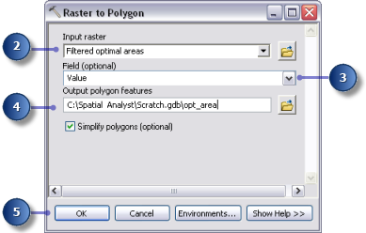

运行按位置选择工具
- landuse 、 levation 、 hillshade 、destination、 roads 、 rec_sites 、 schools 、 Slope Output 和opt_area 图层保留在内容列表中。在内容列表中，右键单击要删除的图层，然后单击删除。按住Shift 键选择多个图层。您的ArcMap内容列表显示应如下图所示：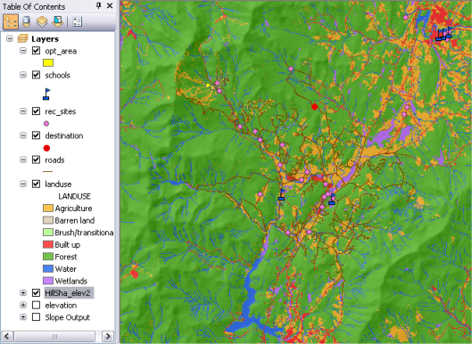
- 打开数据管理工具箱的图层和表格视图工具集中的按位置选择图层工具。
- 输入要素图层设置，从下拉列表中选择opt_area 。
- 关系参数，接受默认值INTERSECT 。
- 单击“选择图层”下拉箭头，然后单击“道路”图层。
- 对应于NEW_SELECTION 的选择类型参数的默认值。
- 单击“确定” 。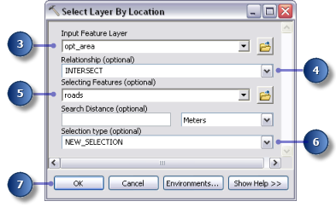
相交的所有要素都会在显示中选择。

运行按属性选择图层工具
- 打开数据管理工具箱的图层和表格视图工具集中的按属性选择图层工具。
- 表视图图层名称设置，从下拉列表中选择opt_area 。
- 选择类型设置，选择SUBSET_SELECTION 。
- 单击查询生成器按钮。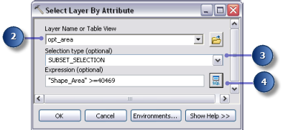
- 双击字段列表中的Shape_Area ，将其输入到文本表达式区域中。
- 单击大于或等于按钮。
- 输入40469 。
- 单击“确定” ，然后再次单击“确定” 。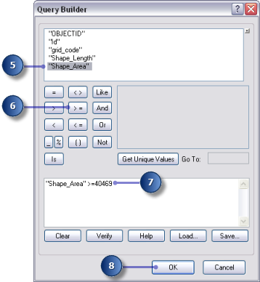
存在符合大于或等于 4.0469 公顷（40,469 平方米）标准的实体。

运行复制要素工具
- 打开数据管理工具箱的要素工具集中的复制要素工具。
- 单击输入要素下拉箭头，然后单击opt_area图层。
- 输出要素类设置旁边的导航按钮并导航到C:\Spatial Analyst \ Stowe.gdb 。这会将您的最终结果存储在地理数据库中 Stowe.gdb而不是Scratch.gdb 。
- 输入Final_site作为输出要素类的名称，然后单击保存。
- 单击“确定”运行该工具。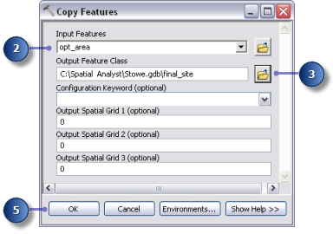
- 右键单击内容列表中的opt_area ，然后单击“删除” 。
Final_site图层显示新学校的最佳站点位置。
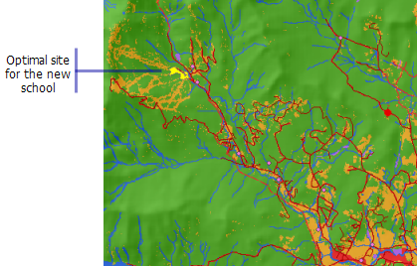
- 标准工具栏上，单击保存按钮 。

练习3
在练习 3 中，您将确定通往新学校地点的替代访问路线的成本最低的路线。

创建模板
站点分析工具工具箱中创建一个新模板（标题为“查找最佳路线”） 。该模型将计算源（学校场地）和目标点之间穿过景观的最佳路径，同时考虑到地形的坡度以及该路径将穿过的土地利用类型。

模型设置
- “站点分析工具”工具箱，然后选择“新建” > “模型” 。

更改型号名称
- 从主菜单中，单击模型>模型属性。

注意到：
模型属性和环境的定义方式与之前的练习相同。
- 单击“常规”选项卡并在“名称”文本框中键入FindRoute 。
- 标签文本框中输入查找最佳路线。
- 保存相对路径（而不是绝对路径）框。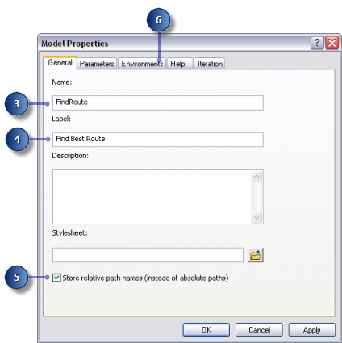

指定环境设置
- 单击环境选项卡。
- 展开处理范围并选中范围框。
- 展开Raster Parser并选中像元大小框。

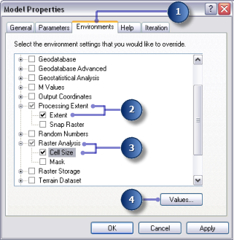
- 单击值。
- 扩大加工范围。通过单击下拉箭头并选择与图层高程相同来设置“范围”字段。
- 展开栅格分析器。通过单击下拉箭头并选择与图层高程相同来设置像元大小字段。
- 在“环境设置”窗口中单击“确定” 。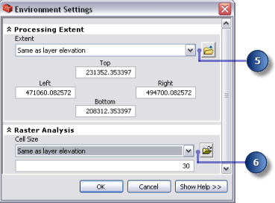
- 在“模型属性”窗口中单击“确定” 。
- 在工具栏中，单击“保存”按钮 。

创建成本数据集
在上一个练习中，您创建了源数据集（名为Final_site ）和坡度数据集（名为Slope Output）。您将创建成本数据集，该数据集将确定在任何位置和为学校提议的新地点之间穿越景观的成本。您将考虑到在陡峭的斜坡上行驶和在某些类型的土地使用上修建道路的成本更高。
模板的这一部分将如下所示：
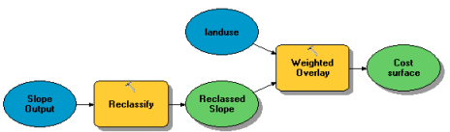

模型设置
- 坡度输出添加到您的模型中。
- 找到重新分类工具并将其添加到模型构建器，将其与坡度输出对齐。
- 单击添加连接工具 。使用连接工具将坡度输出连接到重分类工具，然后从下拉菜单中选择输入栅格。
- 单击选择工具 在模型工具栏上。

斜坡重新分类
新路最好越过不太陡的斜坡。您将通过将值划分为相等的间隔来重新分类Slope Output 图层。将值 10 分配给最昂贵的坡度（最陡的坡度），将值 1 分配给最便宜的坡度（最不陡的坡度），然后对之间的值进行线性排序。
- 打开重新分类工具。
- 重新分类字段参数的默认值以使用值字段。
- 单击排序。
- 单击“方法”下拉箭头，然后单击“等间隔（变量数）” 。
- 单击“类”下拉箭头，然后单击10 。
您希望在修建道路时避免陡坡，因此应该为它们分配成本数据集中的最高值。默认情况下，最高值分配给最陡的坡度；因此您无需更改“新默认值”设置。
- 单击“确定” 。
- 输出栅格参数的默认值。
- 单击“确定” 。
- 重分类工具的变量输出名称更改为Reclassed 坡度。
- 右键单击重新分类工具，然后单击运行。

加权和组合数据集
土地利用和重新分类数据集 生成跨越景观中每个位置的道路建设成本数据集（根据坡度梯度和土地利用类型）。在此模型中，每个数据集具有相同的权重。
- 找到加权叠加工具并使用Reclassed将其添加到在线模型构建器 坡度。
- 打开加权叠加工具。
默认情况下，评级等级介于 1 到 9 之间，步长为 1。如练习 3 中所示，对坡度数据集重新分类时使用的等级为 1 到 10。因此，在将输入栅格添加到工具之前，必须将评级比例设置为 1 到 10，步长为 1。这意味着在添加输入坡度数据集后无需更新值比例。
- 从” 、 “到”和“依据”文本框中分别键入1、10和1 。
- 单击“应用” 。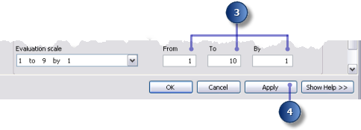
- 单击添加栅格线按钮 。对于输入栅格，选择Reclassed变量 在下拉列表中选择“slope” ，并将“Value”保留在输入字段变量中。单击“确定” 。
- 单击添加栅格线按钮 。这次，添加landuse图层。将“输入字段”变量设置为“土地使用” ，然后单击“确定” 。
土地利用图层的比例值进行加权，以便它们与您的重分类数据集具有可比性 坡度。值越高意味着通过特定土地利用类型修建道路的成本越高。
- 输入以下比例值：
  - 刷/过渡： 5
  - 水： 10
  - 贫瘠之地： 2
  - 建成数量： 9
  - 农业： 4
  - 森林： 8
  - 湿地： 10

注意力 ：
如果在创建成本表面时为比例值指定“受限” ，请务必小心。如果您指定Restricted ，则会将一个值分配给最小评级量表值减 1（在本练习中为零）的单元格。因此，您会觉得最低的成本被分配给您的限制区域，而实际上它们被排除在分析之外。具有该值的单元格必须正确表示以避免混淆。您可以改为为要从分析中排除的曲面分配高成本或将比例值设置为NoData 。如果您使用NoData ，请首先验证输入栅格中是否不存在此类表面。如果是这样，则很难知道是否存在具有NoData值的表面，因为它已被排除，或者该位置没有您的条目之一的原始信息。
- 现在，您必须为每个栅格分配相同的影响百分比，因为它们在此分析中具有相同的重要性。单击设置相等影响可为每个输入栅格指定相等的影响百分比 (50%)。
- 输出栅格的默认名称。
- 单击“确定” 。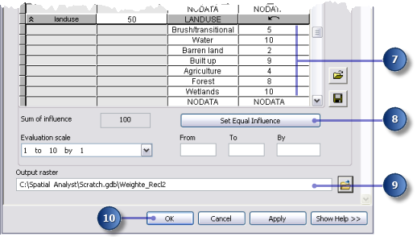

运行加权叠加工具
- 单击自动套用格式按钮 ，然后单击常规视图按钮 。
- 加权叠加工具的变量输出名称更改为成本面，然后单击确定。
- 右键单击成本表面变量，然后单击添加到地图。
- 运行加权叠加工具。
- 在工具栏中，单击“保存”按钮 。
ArcMap显示的图层。值较低的位置表示修建道路的成本较低的区域。
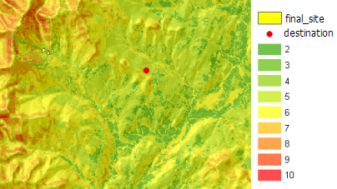成本区域图

寻找最便宜的路径
成本距离和成本路径工具将用于查找新学校地点（在练习 3 中确定）和目标地点之间的最低成本路径。成本距离工具生成两个输出。输出距离栅格显示任何位置（或像元）和源（学校地点）之间的累积旅行成本。它不包含从特定单元到源的方向的信息，仅包含使用最便宜的路径到达那里需要花费多少费用。输出前行栅格指示从任何像元出发的方向，采用最便宜的路径返回源。使用这些输出作为成本路径工具的输入，以及目标数据作为输入，您可以计算从新学校站点到目标站点的最低成本路径。

模型设置
- 将Final_site和目标图层添加到ModelBuilder中。
- 将成本距离和成本路径工具添加到模型构建器。
成本距离和成本路径工具均位于Spatial Analyst工具工具箱的距离工具集中。
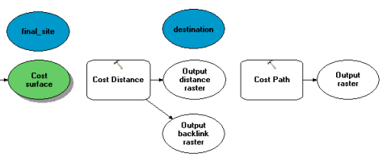
- 使用添加连接工具 首先从下拉菜单中选择输入栅格或矢量源数据，将Final_site连接到成本距离工具。执行相同的操作将“成本表面”连接到“成本距离”工具，但这次选择“输入成本栅格” 。
- 输出距离栅格变量的名称更改为输出成本距离，将输出先行栅格变量的名称更改为输出成本 反向链接。
- 使用添加连接工具 连接目的地、输出成本距离和输出成本 反向链接到成本路径工具。然后，出现登录菜单时，选择输入目的地栅格或矢量数据、输入成本距离栅格和输入成本历史栅格。
- 将输出栅格名称更改为输出成本 路径。
- 在模型工具栏中，单击选择工具 ，在自动套用格式按钮上 ，然后单击常规视图按钮 。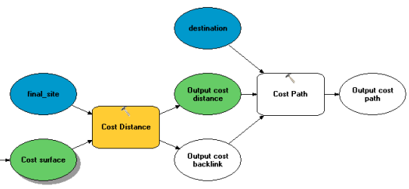

设置成本距离工具设置
现在，您将使用刚刚创建的成本数据集（它标识穿过每个像元的成本）和您在练习 3 中创建的Final_site 图层（源）来运行“成本距离”工具。该工具生成的输出表示一个距离数据集，其中每个像元包含一个值，该值表示从该像元移动到源的最低累积成本；以及一个背景数据集，该数据集指示从每个像元到源的最小成本路径的方向。
- 打开成本距离工具。
- 输入源栅格或矢量数据参数是否设置为Final_site图层，以及输入成本栅格参数是否设置为成本表面变量。
- 输出距离栅格和最大距离设置的默认值。
- 输入cost_bklink作为输出先行栅格参数的名称。
默认情况下，临时工作空间路径 ( C:\Spatial Analyst \ Scratch.gdb ) 将自动添加到您刚刚在 exit 中为 Antecedence Raster 参数输入的数据集名称前面。
- 单击“确定” 。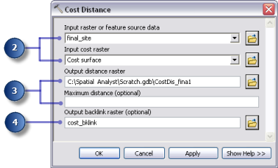

设置成本路径工具参数
成本距离工具生成距离栅格和优先栅格，它们均在成本路径工具中使用。目的地图层已提供，并且是通往学校站点的新路线的起点。
- 成本路径工具上以验证参数是否具有以下输入数据集：
  - 必须在目标图层上设置输入目标栅格数据或矢量参数。
  - 输入成本距离栅格参数必须设置为输出成本距离变量。
  - 输入成本历史栅格参数必须设置为输出成本变量 反向链接。
- 输出栅格、路径类型和目标字段设置的默认值。
处理输入要素的目标数据后，作为处理的一部分，它会暂时转换为栅格。该栅格中只有一个像元，因为只有一个目标点。您可以将 EACH_CELL 保留为路径类型参数的值。由于只有一个单元格，因此只会创建一条路径。
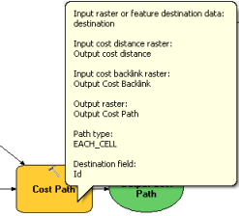

运行成本距离分析
- 右键单击变量输出成本距离、输出成本 反向链接和输出成本 路径，然后选择添加到地图。
- 运行查找最佳路线模型。
ArcMap显示的图层。输出成本层 路径表示学校站点和目标点之间最便宜的路径。它避免了陡坡和某些类型的土地使用，从而避免了道路建设过程中产生的额外成本。

栅格到折线

转折线工具设置
制作模型的最后一步是将光栅路径转换为折线以供显示。
- 删除创建的图层：坡度输出、重新分类 斜率、成本面、输出成本距离和输出成本 反向链接，以便您可以看到hillshd和landuse图层上显示的路径。
- 栅格转折线工具添加到ModelBuilder中。
线工具位于从栅格工具集中的转换工具工具箱中。
- 打开栅格转折线工具。
- 输入栅格字段的下拉箭头并选择输出成本变量 路径。
- 字段设置保留为 VALUE。
- 单击浏览按钮 在输出折线要素设置旁边，导航到C:\Spatial Analyst \ Stowe.gdb中的Stowe文件地理数据库。
- 在要素类名称字段中输入new_route ，然后单击保存。
- 接受所有其他设置的默认值，然后单击“确定” 。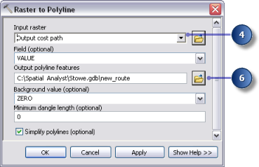

运行栅格转折线工具
- 单击自动套用格式按钮 ，然后单击常规视图按钮 。
- new_route的名称更改为Output Route 。
- 右键单击输出路径变量，然后单击添加到地图。
- 运行栅格转折线工具。
检查添加到ArcMap显示中的new_route图层。光栅路径已转换为折线。
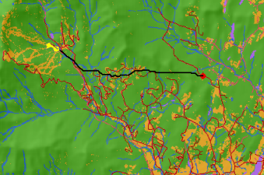代表新路线的折线的地图
您可以轻松更改参数值来试验不同的结果并再次运行模型。只有模型中依赖于修改过程的输出的过程才需要重新启动。例如，如果将应用于像元值的权重（当土地利用设置为“建成”时）从9减少到1 ，这会显着改变可能的路线：在可能的情况下，它将倾向于遵循现有道路，这可能是可以考虑更便宜的选择。

ArcMap文档
您已为本教程中创建的两个模型定义了相对路径。因此，如果将包含这些模型和数据（在它们之间保持相同的结构）的工具箱移动到磁盘上的新位置，则数据源的路径将相对于该工具箱的位置进行设置。默认情况下， ArcMap文档配置为保存数据源的相对路径。
- 在工具栏中，单击“保存”按钮 。
- 单击文件>退出。

